Hier wird angegeben, in welche Phase des PDCA-Zyklus das Dokument zugeordnet wird.

**Ziel/Zweck**

Hier werden das Ziel bzw. der Zweck einer Verfahrensanweisung zum jeweiligen Prozess kurz erläutert.

Inhalte:

* Warum erstellen Sie diese VAW?
* Kurze Einführung in das Gesamtthema
* Stellen Sie einen Bezug zu der Arbeit Ihrer Mitarbeiter her.

**Zielerreichungskriterium:**

Formulieren Sie Ziele, die realistisch, zeitlich eingegrenzt und eindeutig sind. Sie müssen die Ziele messen können! Für einen Prozess gibt es Ziele für verschiedene Sichtweisen/Ebenen: Einzelfall, einrichtungsbezogene Sichtweise und mitarbeiterbezogene Sichtweise.

Woran erkennen Sie die erfolgreiche Umsetzung dieses Prozesses? Was wollen Sie in der Checkphase auswerten? Die Auswertung der Ziele muss in der Checkphase erkennbar sein.

**Verantwortlichkeit für den Gesamtprozess:**

Benennen Sie den Verantwortlichen, der übergeordnet für diesen Prozess verantwortlich ist. Meist ist es die Leitung des Bereichs (Einrichtungsleitung, PDL). Die Verantwortung für die einzelnen Schritte wird dann in der Prozessbeschreibung (Flussdiagramm) deutlich und muss an dieser Stelle nicht genannt werden.

**Prozessbeschreibung:**

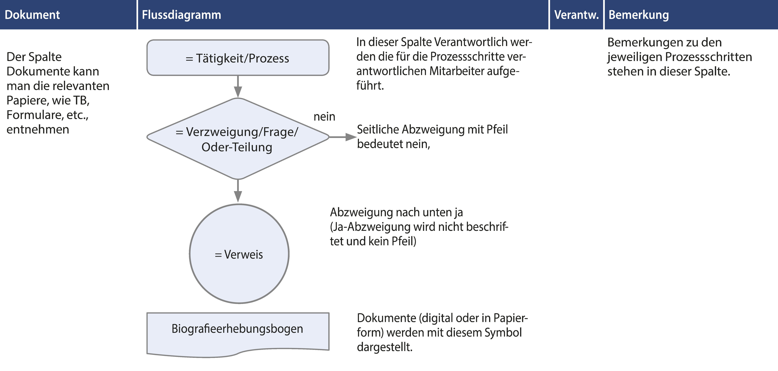

Anmerkung der Redaktion: Mögliche Darstellungselemente für ein Flussdiagramm.

**Mitgeltende Dokumente:**

Tragen Sie in diese Tabelle alle Formulare, Konzepte, Anweisungen, Checklisten usw. ein, die für diesen Prozess verwendet werden.

| **Phase** | **Dokument (Dateiname)** |
| --- | --- |
|  | * Verfahrensanweisung * Konzepte * Arbeitsanweisungen * Dienstanweisungen * Schnittstellenübersichten * etc. |
|  | * Nachweisprotokoll zur Einführung des Verfahrens * Checklisten * Formulare * Protokolle * etc. |
|  | * Formulare für Auswertungen * vorbereitete Diagramme * etc. |
|  | * Formulare zur Anpassung * Protokolle zum Nachweis der Maßnahmen * etc. |

**Gesetzliche Grundlagen:**

Führen Sie hier die gesetzliche Grundlage oder individuelle Vereinbarungen mit Kunden, Lieferanten etc. Ihres Handelns bzgl. dieses Prozesses auf.

**Abkürzungen:**

Diese Felder geben Ihnen Auskunft darüber, wer die VAW erstellt hat und durch wen die Freigabe erfolgt ist sowie wann eine Revision ansteht.